CHÍNH PHỦ  ------- | CỘNG HÒA XÃ HỘI CHỦ NGHĨA VIỆT NAM  Độc lập - Tự do - Hạnh phúc  ---------------
Số: 22/2024/NĐ-CP | Hà Nội, ngày 27 tháng 02 năm 2024

NGHỊ ĐỊNH
SỬA ĐỔI, BỔ SUNG MỘT SỐ ĐIỀU CỦA NGHỊ ĐỊNH SỐ 82/2016/NĐ-CP NGÀY 01 THÁNG 7 NĂM 2016 CỦA CHÍNH PHỦ QUY ĐỊNH QUÂN HIỆU, CẤP HIỆU, PHÙ HIỆU VÀ TRANG PHỤC CỦA QUÂN ĐỘI NHÂN DÂN VIỆT NAM VÀ NGHỊ ĐỊNH SỐ 61/2019/NĐ-CP NGÀY 10 THÁNG 7 NĂM 2019 CỦA CHÍNH PHỦ QUY ĐỊNH CHI TIẾT MỘT SỐ ĐIỀU VÀ BIỆN PHÁP THI HÀNH LUẬT CẢNH SÁT BIỂN VIỆT NAM
Căn cứ Luật Tổ chức Chính phủ ngày 19 tháng 6 năm 2015; Luật sửa đổi, bổ sung một số điều của Luật Tổ chức Chính phủ và Luật Tổ chức chính quyền địa phương ngày 22 tháng 11 năm 2019;
Căn cứ Luật Sĩ quan Quân đội nhân dân Việt Nam ngày 21 tháng 12 năm 1999; được sửa đổi, bổ sung một số điều ngày 03 tháng 6 năm 2008 và ngày 27 tháng 11 năm 2014;
Căn cứ Luật Quân nhân chuyên nghiệp, công nhân và viên chức quốc phòng ngày 26 tháng 11 năm 2015;
Căn cứ Luật Nghĩa vụ quân sự ngày 19 tháng 6 năm 2015;
Căn cứ Luật Cảnh sát biển Việt Nam ngày 19 tháng 11 năm 2018;
Theo đề nghị của Bộ trưởng Bộ Quốc phòng;
Chính phủ ban hành Nghị định sửa đổi, bổ sung một số điều của Nghị định số 82/2016/NĐ-CP ngày 01 tháng 7 năm 2016 của Chính phủ quy định quân hiệu, cấp hiệu, phù hiệu và trang phục của Quân đội nhân dân Việt Nam và Nghị định số 61/2019/NĐ-CP ngày 10 tháng 7 năm 2019 của Chính phủ quy định chi tiết một số điều và biện pháp thi hành Luật Cảnh sát biển Việt Nam.
Điều 1. Sửa đổi, bổ sung một số điều của Nghị định số 82/2016/NĐ-CP ngày 01 tháng 7 năm 2016 của Chính phủ quy định quân hiệu, cấp hiệu, phù hiệu và trang phục của Quân đội nhân dân Việt Nam

1. Sửa đổi, bổ sung khoản 2 Điều 5 như sau:
“2. Quân hiệu có 03 loại: Đường kính 41 mm, đường kính 36 mm, đường kính 33 mm. Quân hiệu có đường kính 41 mm và 36 mm dập liền với cành tùng kép màu vàng”.

2. Sửa đổi, bổ sung khoản 1 Điều 7 như sau:
“1. Cành tùng đơn màu vàng”.

3. Sửa đổi, bổ sung Điều 9 như sau:
“Điều 9. Trang phục dự lễ của nam sĩ quan, quân nhân chuyên nghiệp, học viên là sĩ quan và học viên đào tạo sĩ quan
1. Mũ kê pi
a) Kiểu mẫu: Mũ có đỉnh hình ô van; cúc chốt mũ của cấp tướng, chuẩn đô đốc, phó đô đốc, đô đốc Hải quân dập nổi hình Quốc huy, của cấp tá, cấp úy dập nổi hình ngôi sao năm cánh; ở giữa thành trán mũ phía trước có tán ô dê để đeo quân hiệu; phía trước trên lưỡi trai có dây coóc đông, phía dưới lưỡi trai có hình hai bông lúa.
b) Màu sắc
Lục quân: Đỉnh mũ màu olive sẫm, thành mũ màu đỏ;
Bộ đội Biên phòng: Đỉnh mũ màu olive sẫm, thành mũ màu xanh lá cây;
Phòng không - Không quân: Đỉnh mũ màu xanh đậm, thành mũ màu xanh hòa bình;
Hải quân: Đỉnh mũ màu trắng, thành mũ màu tím than.
2. Quần, áo khoác
a) Kiểu mẫu
Áo khoác: Kiểu dài tay, ve chữ V; thân trước có 04 túi chìm, nắp túi cài cúc; thân sau có sống sau xẻ dưới; vai áo có dây vai đeo cấp hiệu; phía trên tay áo bên trái gắn lô gô; phía dưới hai bên tay áo có viền bác tay (cấp tướng hình cành tùng; cấp tá, cấp úy hình bông lúa).
Quần: Kiểu quần âu dài, có 02 túi chéo, cửa quần mở suốt kéo khóa phéc-mơ-tuya.
b) Màu sắc: Lục quân và Bộ đội Biên phòng màu olive sẫm; Phòng không - Không quân màu xanh đậm; Hải quân màu trắng.
3. Áo sơ mi mặc trong: Kiểu áo buông, dài tay, cổ đứng, màu trắng.
4. Caravat: Kiểu thắt sẵn; Lục quân và Bộ đội Biên phòng màu olive sẫm, Phòng không - Không quân màu xanh đậm, Hải quân màu tím than.
5. Dây lưng
Cốt dây bằng da; cấp tướng, chuẩn đô đốc, phó đô đốc, đô đốc Hải quân may ốp hai lớp da; cấp tá, cấp úy bằng da một mặt nhẵn; Lục quân và Bộ đội Biên phòng màu nâu, Phòng không - Không quân và Hải quân màu đen.
Khóa dây lưng bằng kim loại màu vàng có dập nổi ngôi sao năm cánh nội tiếp trong vòng tròn.
6. Giày da
a) Kiểu mẫu: Cấp tướng, chuẩn đô đốc, phó đô đốc, đô đốc Hải quân kiểu giày mũi trơn, cột dây cố định; cấp tá kiểu mũi có vân ngang, cột dây cố định; cấp úy kiểu mũi có vân ngang, buộc dây.
b) Màu sắc: Lục quân, Bộ đội Biên phòng, Phòng không - Không quân màu đen; Hải quân màu trắng.
7. Bít tất: Kiểu dệt ống; Lục quân và Bộ đội Biên phòng màu olive sẫm, Phòng không - Không quân màu xanh đậm, Hải quân màu trắng”.
4. Sửa đổi, bổ sung Điều 10 như sau:
“Điều 10. Trang phục dự lễ của nữ sĩ quan, quân nhân chuyên nghiệp, học viên là sĩ quan và học viên đào tạo sĩ quan
1. Mũ kê pi
a) Kiểu mẫu: Mũ có đỉnh hình ô van; cúc chốt mũ của cấp tướng dập nổi hình Quốc huy, của cấp tá, cấp úy dập nổi hình ngôi sao năm cánh; ở giữa thành trán mũ phía trước có tán ô dê để đeo quân hiệu; phía trước trên lưỡi trai có dây coóc đông, phía dưới lưỡi trai có hình hai bông lúa.
b) Màu sắc
Lục quân: Đỉnh mũ màu olive sẫm, thành mũ màu đỏ;
Bộ đội Biên phòng: Đỉnh mũ màu olive sẫm, thành mũ màu xanh lá cây;
Phòng không - Không quân: Đỉnh mũ màu xanh đậm, thành mũ màu xanh hòa bình;
Hải quân: Đỉnh mũ màu trắng, thành mũ màu tím than.
2. Quần, áo khoác
a) Kiểu mẫu
Áo khoác: Kiểu dài tay, ve chữ V; phía dưới thân trước có 02 túi chìm, nắp túi cài cúc; thân sau có sống sau xẻ dưới; vai áo có dây vai đeo cấp hiệu; phía trên tay áo bên trái gắn lô gô; phía dưới hai bên tay áo có viền bác tay (cấp tướng hình cành tùng; cấp tá, cấp úy hình bông lúa).
Quần: Kiểu quần âu dài, có 02 túi dọc, cửa quần mở suốt kéo khóa phéc-mơ-tuya.
b) Màu sắc: Lục quân và Bộ đội Biên phòng màu olive sẫm; Phòng không - Không quân màu xanh đậm; Hải quân màu trắng.
3. Áo sơ mi mặc trong: Kiểu áo buông, dài tay, chiết eo, cổ đứng, màu trắng.
4. Caravat: Kiểu thắt sẵn; Lục quân và Bộ đội Biên phòng màu olive sẫm, Phòng không - Không quân màu xanh đậm, Hải quân màu tím than.
5. Giày da: Kiểu mũi vuông trơn, gót cao, nẹp ô dê luồn dây trang trí; Lục quân, Bộ đội Biên phòng, Phòng không - Không quân màu đen; Hải quân màu trắng.
6. Bít tất: Kiểu dệt ống; Lục quân và Bộ đội Biên phòng màu olive sẫm, Phòng không - Không quân màu xanh đậm, Hải quân màu trắng”.
5. Bãi bỏ Điều 11, Điều 12, Điều 13.
Điều 2. Sửa đổi, bổ sung một số điều của Nghị định số 61/2019/NĐ-CP ngày 10 tháng 7 năm 2019 của Chính phủ quy định chi tiết một số điều và biện pháp thi hành Luật Cảnh sát biển Việt Nam

1. Sửa đổi, bổ sung khoản 2 Điều 11 như sau:
“2. Cảnh hiệu có ba loại: Đường kính 41 mm, đường kính 36 mm, đường kính 33 mm. Cảnh hiệu đường kính 41 mm và 36 mm dập liền với cành tùng kép màu vàng; ở phần dưới, chính giữa nơ cành tùng kép có chữ CSB màu đỏ. Cảnh hiệu đường kính 33 mm có chữ CSB màu đỏ nằm trên nửa bánh xe răng lịch sử màu vàng”.

2. Sửa đổi, bổ sung khoản 2 Điều 13 như sau:
“2. Cành tùng đơn màu vàng”.

3. Sửa đổi, bổ sung khoản 2 Điều 18 như sau:
“2. Lễ phục của Cảnh sát biển Việt Nam bao gồm:
a) Lễ phục của sĩ quan, quân nhân chuyên nghiệp, học viên là sĩ quan và học viên đào tạo sĩ quan.
b) Lễ phục của công nhân và viên chức quốc phòng.
c) Lễ phục của đội danh dự và tiêu binh”.

4. Sửa đổi, bổ sung Điều 20 như sau:
“Điều 20. Lễ phục của nam sĩ quan, quân nhân chuyên nghiệp, học viên là sĩ quan và học viên đào tạo sĩ quan Cảnh sát biển Việt Nam
1. Mũ kê pi
a) Kiểu mẫu: Mũ có đỉnh hình ô van; cúc chốt mũ của cấp tướng dập nổi hình Quốc huy, của cấp tá, cấp úy dập nổi hình ngôi sao năm cánh; ở giữa thành trán mũ phía trước có tán ô dê để đeo quân hiệu; phía trước trên lưỡi trai có dây coóc đông, phía dưới lưỡi trai có hình hai bông lúa.
b) Màu sắc: Đỉnh mũ màu xanh tím than, thành mũ màu xanh dương.
2. Quần, áo khoác
a) Kiểu mẫu
Áo khoác: Kiểu dài tay, ve chữ V; thân trước có 04 túi chìm, nắp túi cài cúc; thân sau có sống sau xẻ dưới; vai áo có dây vai đeo cấp hiệu; phía trên tay áo bên trái gắn lô gô Cảnh sát biển Việt Nam; phía dưới hai bên tay áo có viền bác tay (cấp tướng hình cành tùng; cấp tá, cấp úy hình bông lúa).
Quần: Kiểu quần âu dài, có 02 túi chéo, cửa quần mở suốt kéo khóa phéc-mơ-tuya.
b) Màu sắc: Màu xanh tím than.
3. Áo sơ mi mặc trong: Kiểu áo buông, dài tay, cổ đứng, màu trắng.
4. Caravat: Kiểu thắt sẵn; màu xanh tím than.
5. Dây lưng: Cốt dây bằng da, màu đen; cấp tướng may ốp hai lớp da; cấp tá, cấp úy bằng da một mặt nhẵn. Khóa dây lưng bằng kim loại màu vàng có dập nổi ngôi sao năm cánh nội tiếp trong vòng tròn.
6. Giày da: Cấp tướng kiểu giày mũi trơn, cột dây cố định; cấp tá kiểu mũi có vân ngang, cột dây cố định; cấp úy kiểu mũi có vân ngang, buộc dây; màu đen.
7. Bít tất: Kiểu dệt ống, màu tím than”.

5. Sửa đổi, bổ sung Điều 21 như sau:
“Điều 21. Lễ phục của nữ sĩ quan, quân nhân chuyên nghiệp, học viên là sĩ quan và học viên đào tạo sĩ quan Cảnh sát biển Việt Nam
1. Mũ kê pi
a) Kiểu mẫu: Mũ có đỉnh hình ô van; cúc chốt mũ nữ sĩ quan, quân nhân chuyên nghiệp cấp tá, cấp úy dập nổi hình ngôi sao năm cánh; ở giữa thành trán mũ phía trước có tán ô dê để đeo quân hiệu; phía trước trên lưỡi trai có dây coóc đông, phía dưới lưỡi trai có hình hai bông lúa.
b) Màu sắc: Đỉnh mũ màu xanh tím than, thành mũ màu xanh dương.
2. Quần, áo khoác
a) Kiểu mẫu
Áo khoác: Kiểu dài tay, ve chữ V; phía dưới thân trước có 02 túi chìm, nắp túi cài cúc; thân sau có sống sau xẻ dưới; vai áo có dây vai đeo cấp hiệu; phía trên tay áo bên trái gắn lô gô; phía dưới hai bên tay áo nữ sĩ quan, quân nhân chuyên nghiệp cấp tá, cấp úy có viền bác tay hình bông lúa.
Quần: Kiểu quần âu dài, có 02 túi dọc, cửa quần mở suốt kéo khóa phéc-mơ-tuya.
b) Màu sắc: Màu xanh tím than.
3. Áo sơ mi mặc trong: Kiểu áo buông, dài tay, chiết eo, cổ đứng, màu trắng.
4. Caravat: Kiểu thắt sẵn; màu xanh tím than.
5. Giày da: Kiểu mũi vuông trơn, gót cao, nẹp ô dê luồn dây trang trí; màu đen.
6. Bít tất: Kiểu dệt ống, màu tím than”.
6. Bãi bỏ Điều 22 và Điều 23.
7. Thay thế Phụ lục ban hành kèm theo Nghị định số 61/2019/NĐ-CP ngày 10 tháng 7 năm 2019 của Chính phủ quy định chi tiết một số điều và biện pháp thi hành Luật Cảnh sát biển Việt Nam bằng Phụ lục ban hành kèm theo Nghị định này.

Điều 3. Điều khoản chuyển tiếp
1. Trong thời gian Nghị định này có hiệu lực nhưng Bộ Quốc phòng chưa bảo đảm trang phục dự lễ mới cho sĩ quan, quân nhân chuyên nghiệp trong toàn quân thì việc mang mặc trang phục dự lễ tiếp tục thực hiện theo Nghị định số 82/2016/NĐ-CP ngày 01 tháng 7 năm 2016 của Chính phủ quy định quân hiệu, cấp hiệu, phù hiệu và trang phục của Quân đội nhân dân Việt Nam; Nghị định số 61/2019/NĐ-CP ngày 10 tháng 7 năm 2019 của Chính phủ quy định chi tiết một số điều và biện pháp thi hành Luật Cảnh sát biển Việt Nam.
2. Thời gian mang mặc thống nhất trang phục dự lễ mới trong toàn quân theo Nghị định này do Bộ trưởng Bộ Quốc phòng quyết định.

Điều 4. Hiệu lực thi hành
Nghị định này có hiệu lực thi hành kể từ ngày ký ban hành.

Điều 5. Trách nhiệm thi hành
1. Bộ trưởng Bộ Quốc phòng đôn đốc, kiểm tra, hướng dẫn thực hiện Nghị định này.
2. Các Bộ trưởng, Thủ trưởng cơ quan ngang bộ, Thủ trưởng cơ quan thuộc Chính phủ, Chủ tịch Ủy ban nhân dân các tỉnh, thành phố trực thuộc trung ương chịu trách nhiệm thi hành Nghị định này./.

Nơi nhận:  - Ban Bí thư Trung ương Đảng;  - Thủ tướng, các Phó Thủ tướng Chính phủ;  - Các bộ, cơ quan ngang bộ, cơ quan thuộc Chính phủ;  - HĐND, UBND các tỉnh, thành phố trực thuộc Trung ương;  - Văn phòng Trung ương và các Ban của Đảng;  - Văn phòng Tổng Bí thư;  - Văn phòng Chủ tịch nước;  - Hội đồng Dân tộc và các Ủy ban của Quốc hội;  - Văn phòng Quốc hội;  - Tòa án nhân dân tối cao;  - Viện kiểm sát nhân dân tối cao;  - Ủy ban Giám sát tài chính Quốc gia;  - Kiểm toán nhà nước;  - Ngân hàng Chính sách xã hội;  - Ngân hàng Phát triển Việt Nam;  - Ủy ban trung ương Mặt trận Tổ quốc Việt Nam;  - Cơ quan trung ương của các đoàn thể;  - VPCP: BTCN, các PCN, Trợ lý TTg, TGĐ Cổng TTĐT,  các Vụ, Cục, đơn vị trực thuộc, Công báo;  - Lưu: VT, NC (2). MC | TM. CHÍNH PHỦ  THỦ TƯỚNG  Phạm Minh Chính

PHỤ LỤC
HÌNH ẢNH MINH HỌA TRANG PHỤC CỦA CẢNH SÁT BIỂN VIỆT NAM
(Kèm theo Nghị định số 22/2024/NĐ-CP ngày 27 tháng 02 năm 2024 của Chính phủ)
THỨ TỰ | TÊN LOẠI TRANG PHỤC
Mẫu số 01 | Cảnh hiệu
Mẫu số 02 | Cấp hiệu cấp tướng
Mẫu số 03 | Cấp hiệu sĩ quan
Mẫu số 04 | Cấp hiệu quân nhân chuyên nghiệp
Mẫu số 05 | Cấp hiệu học viên, hạ sĩ quan, binh sĩ
Mẫu số 06 | Nền, hình phù hiệu cấp tướng
Mẫu số 07 | Nền, hình phù hiệu cấp tá, cấp úy
Mẫu số 08 | Cành tùng đơn
Mẫu số 09 | Biểu tượng Cảnh sát biển Việt Nam
Mẫu số 10 | Lô gô Cảnh sát biển Việt Nam
Mẫu số 11 | Biển tên
Mẫu số 12 | Lễ phục của sĩ quan cấp tướng
Mẫu số 13 | Lễ phục của nam sĩ quan, quân nhân chuyên nghiệp cấp tá, cấp úy
Mẫu số 14 | Lễ phục của nữ sĩ quan, quân nhân chuyên nghiệp cấp tá, cấp úy
Mẫu số 15 | Lễ phục đội Danh dự và Tiêu binh

MẪU SỐ 01. CẢNH HIỆU
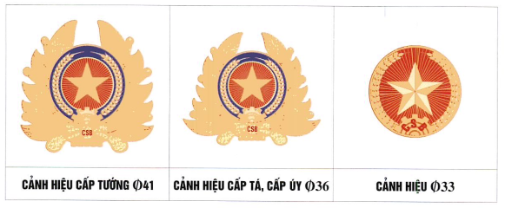

MẪU SỐ 02. CẤP HIỆU CẤP TƯỚNG
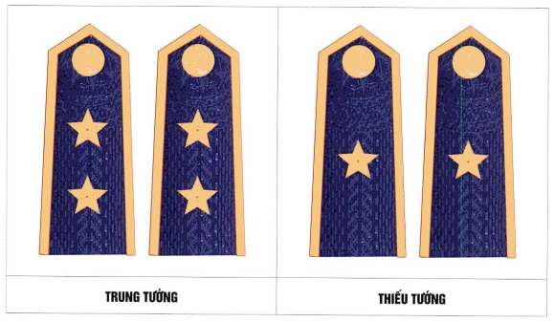
MẪU SỐ 03. CẤP HIỆU SĨ QUAN
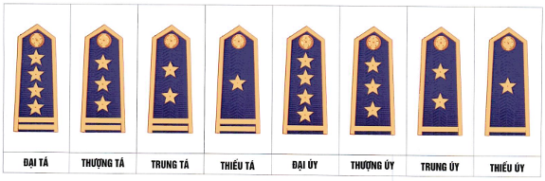
MẪU SỐ 04. CẤP HIỆU QUÂN NHÂN CHUYÊN NGHIỆP
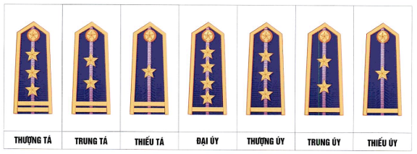
MẪU SỐ 05. CẤP HIỆU HỌC VIÊN, HẠ SĨ QUAN, BINH SĨ
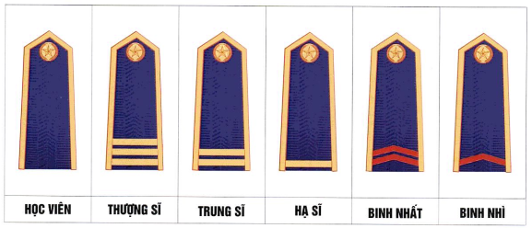

MẪU SỐ 06. NỀN, HÌNH PHÙ HIỆU CẤP TƯỚNG
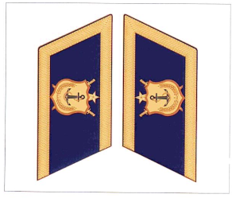

MẪU SỐ 7. NỀN, HÌNH PHÙ HIỆU CẤP TÁ, CẤP ÚY
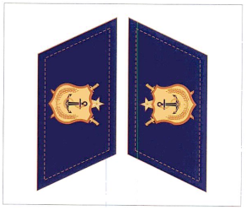

MẪU SỐ 8. CÀNH TÙNG ĐƠN
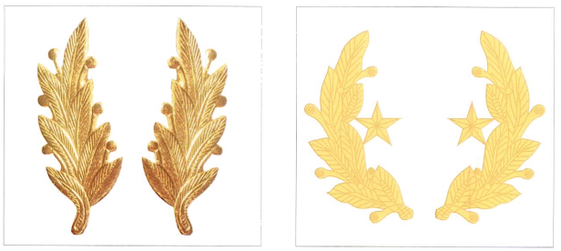

MẪU SỐ 9. BIỂU TƯỢNG CẢNH SÁT BIỂN VIỆT NAM
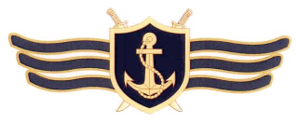
MẪU SỐ 10. LÔ GÔ CẢNH SÁT BIỂN VIỆT NAM
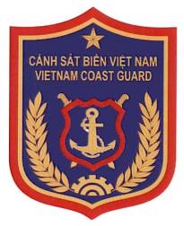

MẪU SỐ 11. BIỂN TÊN


MẪU SỐ 12. LỄ PHỤC CỦA SĨ QUAN CẤP TƯỚNG
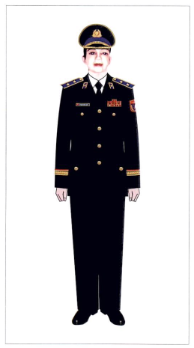

MẪU SỐ 13. LỄ PHỤC CỦA NAM SĨ QUAN, QNCN CẤP TÁ, CẤP ÚY
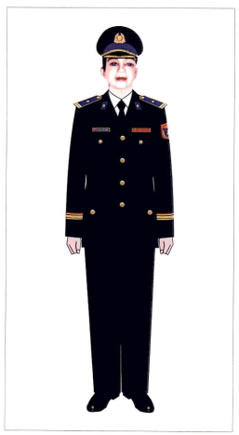

MẪU SỐ 14. LỄ PHỤC CỦA NỮ SĨ QUAN, QNCN CẤP TÁ, CẤP ÚY
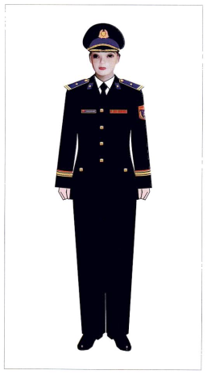

MẪU SỐ 15. LỄ PHỤC ĐỘI DANH DỰ VÀ TIÊU BINH
